Артроскопический шейвер SOPRO 684

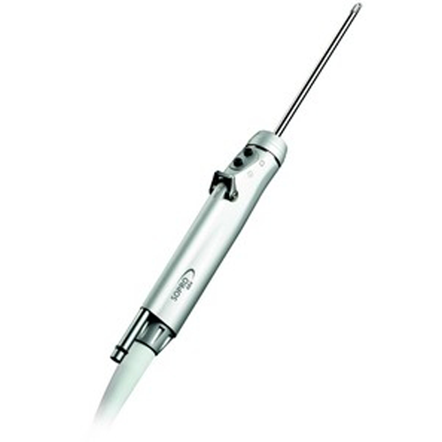

Характеристики
Бренд: SOPRO COMEG

Полное описание

Свойства и преимущества:
- Бесшумный и эргономичный наконечник
- Два набора хирургических настроек
- Режимы: вперед/реверс/осцилляция
- Легкий и понятный интерфейс
- Высокая скорость вращения (300-8000/0-1100 об/мин)
- Управление с рукоятки или ножной педалью
- Автоматическое распознавание лезвий и буров

Требуется больше информации о товаре?
Позвоните по телефону
8 (846) 331-39-76

